12 марта состоялась контрольная по математике «Что и требовалось доказать» http://math.isu.ru/ru/news/newsitem.html?action=show&id=3522, организованная Яндексом.
Предлагаем ознакомиться с итоговым обзором, который подготовила компания Яндекс https://yandex.ru/blog/company/kontrolnaya-chtd-itogi
За сутки в контрольной приняли участие 24,4 тысячи человек из России, Беларуси, Украины, Казахстана и других стран.
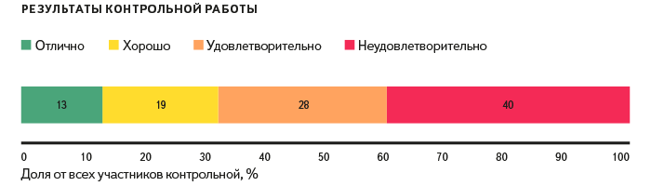
Контрольная состояла из десяти задач. Чтобы получить пятёрку, нужно было правильно решить как минимум девять — это удалось 13% участников. Ещё около 20% получили четвёрки, а примерно каждый третий — тройку. Не справились с контрольной, то есть решили меньше четырёх задач, около 40% участников. В целом эти результаты немного лучше, чем в прошлом году.
На выполнение работы отводился час, но большинство участников справилось с ней быстрее — в среднем за 35 минут. У отличников этот показатель даже на пару минут меньше, а вот средний троечник думал над контрольной около 48 минут.
Самыми простыми оказались первые две задачи — про спицы в велосипедном колесе и про девочку Машу, шредер и мамин квартальный отчёт. Правильные ответы на них давали более чем в 75% случаев. Самой сложной — десятая задача, про видеоблогера Оксану. Её решили только 13% участников.
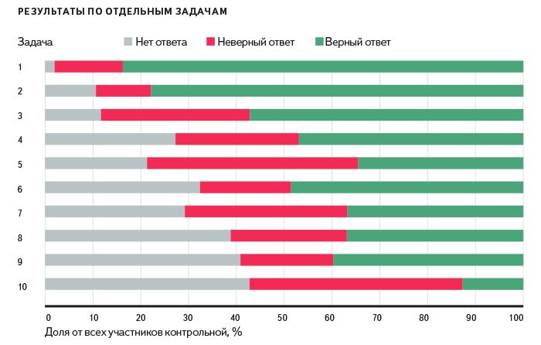
Доля отличников и хорошистов среди мужчин и женщин отличается несильно: на четвёрки и пятёрки контрольную написали 35% мужчин и 31% женщин. При этом самую сложную, десятую, задачу верно решили 15,4% женщин и 12,5% мужчин.
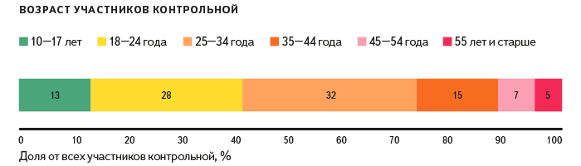
Среди крупных российских городов, люди из которых активно участвовали в ЧТД, лучшие результаты зафиксированы в Калининграде, Тюмени и Владивостоке — более 45% участников из числа их жителей написали контрольную на хорошо и отлично. Первые среди городов-миллионников — Волгоград, Нижний Новгород и Новосибирск. В Москве и Санкт-Петербурге результат средний — 31% отличников и хорошистов.
 | город | общая доля четвёрок и пятёрок
1 | Калининград | 46%
2 | Тюмень | 46%
3 | Владивосток | 45%
4 | Волгоград | 42%
5 | Иркутск | 40%
6 | Нижний Новгород | 39%
7 | Новосибирск | 39%
8 | Петрозаводск | 39%
9 | Красноярск | 34%
10 | Челябинск | 33%
11 | Санкт-Петербург | 31%
12 | Москва | 31%
13 | Пермь | 30%
14 | Екатеринбург | 29%
15 | Воронеж | 28%
16 | Краснодар | 28%
17 | Саратов | 25%
18 | Ростов-на-Дону | 24%
19 | Казань | 24%
20 | Ярославль | 24%
21 | Уфа | 23%
22 | Омск | 22%
23 | Самара | 21%

Если учитывать в рейтинге и другие крупные российские города, жители которых активно принимали участие в ЧТД, то результаты даже лучше, чем в Нижнем Новгороде показали математики из Владивостока, Петрозаводска, Калининграда и Тюмени – 24-27% участников из этих городов получили в этом году на ЧТД пятёрки.
 |  | Доля участников с оценкой
 | Всего | 2 | 3 | 4 | 5
Нижний Новгород | 500 | 35% | 25% | 15% | 24%
Волгоград | 120 | 33% | 26% | 24% | 18%
Челябинск | 250 | 33% | 34% | 16% | 17%
Новосибирск | 600 | 33% | 27% | 24% | 15%
Красноярск | 163 | 37% | 29% | 19% | 15%
Омск | 95 | 54% | 24% | 9% | 13%
Санкт-Петербург | 1600 | 40% | 29% | 19% | 12%
Пермь | 180 | 44% | 26% | 18% | 12%
Уфа | 200 | 52% | 26% | 11% | 12%
Ростов-на-Дону | 400 | 47% | 29% | 12% | 12%
Москва | 3300 | 39% | 29% | 20% | 11%
Воронеж | 200 | 47% | 25% | 19% | 9%
Казань | 300 | 41% | 36% | 16% | 8%
Екатеринбург | 1100 | 38% | 34% | 22% | 7%
Самара | 160 | 54% | 25% | 17% | 4%
Владивосток | 420 | 23% | 33% | 18% | 27%
Петрозаводск | 125 | 36% | 26% | 13% | 26%
Калининград | 250 | 29% | 25% | 21% | 25%
Тюмень | 140 | 29% | 25% | 22% | 24%
Иркутск | 230 | 38% | 22% | 21% | 19%
Ярославль | 116 | 50% | 27% | 16% | 8%
Краснодар | 118 | 48% | 24% | 20% | 8%
Саратов | 103 | 44% | 31% | 19% | 6%

Контрольная проходила в интернете на сайте yandex.ru/math и в вузах Москвы, Санкт-Петербурга, Новосибирска, Казани, Калининграда, Нижнего Новгорода, Екатеринбурга, Иркутска, Ростова-на-Дону и Владивостока.
Решения задач контрольной.

